Referat

Møde i Blaksmarkjagt

Tirsdag 24.4. 2018 kl. 19.00 i Jagthytten

Til stede: KJ, JT, SL, MP, FBK og TM (ref)

- Hvordan gik efterårets jagter?
- Fælles jagter – afvikling

- Gule ærter
Ad.1.
Antal fælles jagter er OK. Afviklingen har været fin. HS og SL fortætter som afsættere – men har også fremadrettet gjort sig overvejelser, om hvordan jagten skal drives på den pågældende dag.
Storbo skal overvejes igen – evt. med indgang fra Saxkærvej for nogle skytters vedkommende – stykkes drives fra Tinghøjvejen til efter det sidste skovstykke og derefter søen fra nord.
Vi skal bruge alle såterne – afvekslende så visse såter gemmes.
Hurtig afvikling af såterne – undgå for megen snak mellem såterne og i stedet gøre lidt mere ud af frokosten – ”runde” – og sange (Jan finder sanghæfte).
Ved jagt i Frisvad parkere vi ved friskolen.

Gule ærter – fantastisk
Afslutning Billum Kro ok – men næste år bliver det stegt flæsk og persillesovs.

- Regnskab 2016/17

Ad. 2.

Regnskabet godkendt

- Den nye sæson

Ad.3.

- Ønsker
Se punkt 1.
- Dato for fælles arbejdsdag
7. maj. Kl. 18.00-20.00 – Sig Grill fra 20.00
Jan fikser jagthytten
Vi deler os op i team der tjekker diverse stiger og træer – husk ørnenæb og hvis Michael/Hans havde lidt reparationstræ og værktøj med er det super.
- Planlægning af udsætning
Vi udsætter ikke fugle
- Fodring
MP – fodermester på de konventionelle tønder
SL – fodermester på den elektroniske tønde
- Antal og datoer for kommende fællesjagter
  - – 30.9.
Jagt på kronvildt (se skema) og dåvildt – booking via hjemmesidekalender
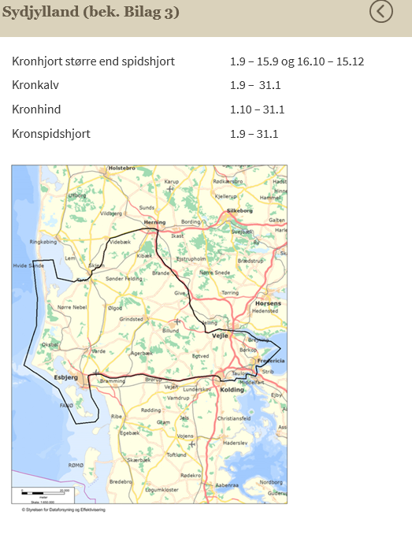
  - Fælles pürsch – en time før solopgang/lodtrækning om pladsen kronhjort/dåhjort og buk
2.10. Pürsch efter skema (samme som bukkejagt 2018)
Der er også mulighed for at skyde lam, rå og buk i de stykker der er ikke omfattet af skemaet især fra den stige der står i den lille lund ved Tinghøj (marken rundt om Tinghøj teltudlejning)

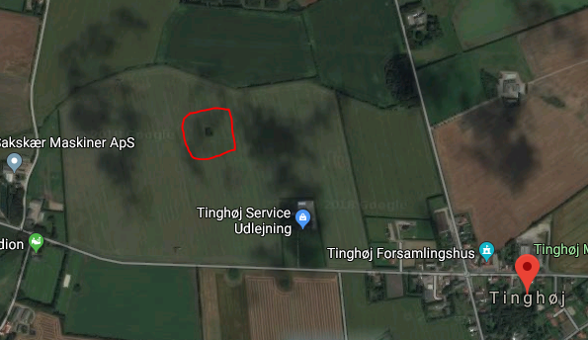
– booking i kalender.

Fælles jagter alle starter kl. 9.00:

21.10. m. gæst
10.11. m. gæst
2. 12. Gule ærter (MP) – m. gæst
15.12. m. gæst
28.12. Julejagten m. gæst
13.1. 2019 m. gæst
26.1. Afslutning – jagt kun for konsortiet – Stegt flæsk og persillesovs på Billum kro

- Andet
Intet

- Bukkejagt 2018
Ad.4.
Fælles morgenpürsch d. 16.5. en time før solopgang – TM – brød
Skema fra d. 17.5. – derefter booking via hjemmeside.
Ved skydning af buk – karantæne i 14 dage, derefter mulighed for pürsch på stykkerne der ikke indgår i skemaet: såt 4 – Tinghøj stykkerne – P-stykket

- Evt.
Ad.5.
Intet

Ref. TM – 25.4. 2018

